PLANTILLA PARA REALIZACION DE SESION DE CLASE / MONITORES Y ENTRENADORES IMDER PRADERA
DEPORTE: FUTBOL |  | ENTRENADOR: JUAN JOSE RESTREPO GONZALEZ |  |  | SESION N.º 1
MEDIO FISICO:  FECHA: 26 NOVIEMBRE 2024 |  |  |  | CATEGORIA: SUB 20
TEMA: PREPARACION FISICA |  |  | MEDIO DIDACTICO: CONOS, TOPES, ESTACAS, AROS, BALONES.
OBJETIVO: DESARROLLO DEL ESTADO FISICO DE LOS DEPORTISTAS
FASE | DESCRIPCION DE LA ACTIVIDAD |  |  | EVIDENCIA FOTOGRAFICA | DOSIFICACIÓN
I  N  I  C  I  A  L | CARRERA CONTINUA.  EJERCICIOS DE MOVILIDAD ARTICULAR. |  |  | 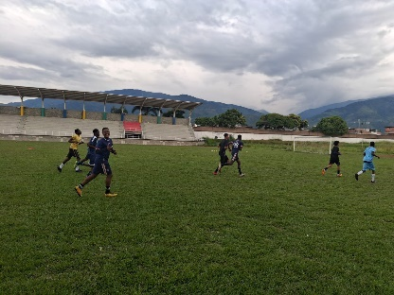  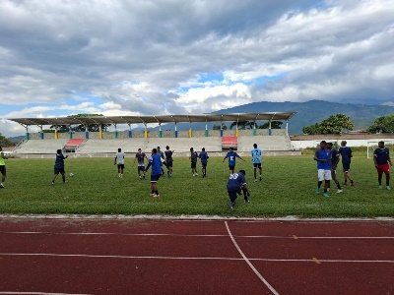 | 5 MIN  10 MIN
C  E  N  T  R  A  L | ESTACIONES FISICAS  REALIZAMOS VARIAS ESTACIONES.  ESTACION 1: VELOCIDAD CON CABIOS DE DIRECCION, 5 REPECTICIONES.  ESTACION 2: SALTO UNIPODAL Y TERMINA CON VELOCIDAD.  ESTACION 3: ALARGUES CON CABIOS DE DIRECCION.  ESTACION 4: SLALOM Y TERMINA CON VELOCIDAD.  DESPUES DE TERMINAR LAS 5 REPETICIONES EN CADA ESTACION DEBEN REALIZAR 4 VUELTAS EN CARRERA CONTINUA POR FUERA DELA CANCHA.  LUEGO REPETIMOS EL EJERCICO CON UNA DISMINUCION DE REPETICIONES. |  |  | 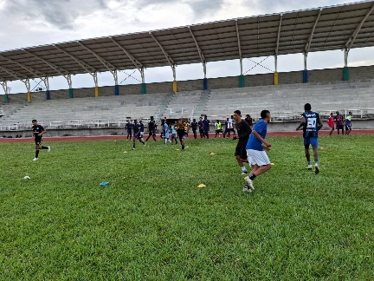 | 60 MIN
F  I  N  A  L | ESTIRAMIENTO INDIVIDUAL |  |  | 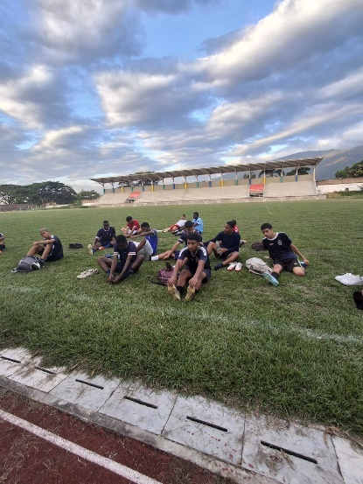 | 15 MIN

VOLUMEN TOTAL (TIEMPO): | VOLUMEN TOTAL:
PLANIFICADO: | REALIZADO:

OBSERVACIONES:

PLANTILLA PARA REALIZACION DE SESION DE CLASE / MONITORES Y ENTRENADORES IMDER PRADERA
DEPORTE: FUTBOL |  | ENTRENADOR: JUAN JOSE RESTREPO GONZALEZ |  |  | SESION N.º 2
MEDIO FISICO:  FECHA: 27 NOVIEMBRE 2024 |  |  |  | CATEGORIA: SUB 20
TEMA: TRABAJOS TACTICOS “PRESSING” |  |  | MEDIO DIDACTICO: BALONES, PETOS, TOPES, ESTACAS.
OBJETIVO: TRABAJAR LA PRESION TRAS PERDIDA
FASE | DESCRIPCION DE LA ACTIVIDAD |  |  | EVIDENCIA FOTOGRAFICA | DOSIFICACIÓN
I  N  I  C  I  A  L | REALIZAMOS MOVIMIENTOS DE MOVILIDAD ARTICULAR. |  |  | 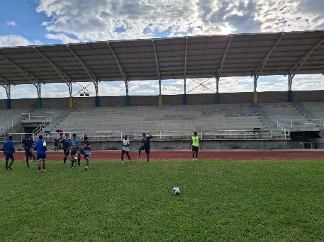 | 15 MIN
C  E  N  T  R  A  L | TRABAJOS TACTICOS DEFENSIVOS  SE SACAN DOS EQUIPOS CON IGULDAD NUMERICA, DONDE AMBOS EQUIPOS TIENE TAREAS DIFERENTES, UN EQUIPO DEBE HACER PSESION DE BALON Y EL OTRO EQUIPO DEBE RECUPERAR LA PELOTA.  MANTENIENDO EL POSICIONAMIENTO ADECUADO DENTRO DEL CAMPO DE JEUGO.  PRESSING  REALIZAMOS TRABAJO ANALITICO DEL CONCEPTO TACTICO DEL PRESSING.  HACEMOS EL PRESSING EN EQUIPO, TODOS LOS JUGADORES DEBEN SALIR Y BUSCAR UN JUGADOR DEL EQUIPO RIVAL, HACER VIGILANCIAS Y PERMANECER CERCA DE LA MARCA.  PRESION TRAS PERDIDA DE BALON  EL EQUIPO QUE PIERDA EL BALON, DEBE INTENTAR RECUPERAR LO ANTES POSIBLE EL BALON, LUEGO VAMOS ATENER UN TIEMPO LIMITE PARA PODER RECUPERAR EL BALON, DEBEMOS TAPAR LOS ESPACIOS E INTERCEPTAR EL BALON. |  |  | 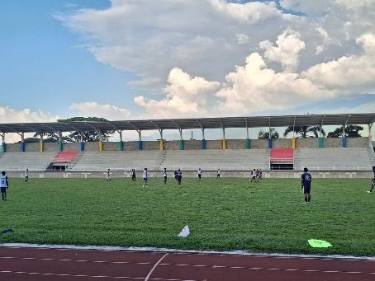  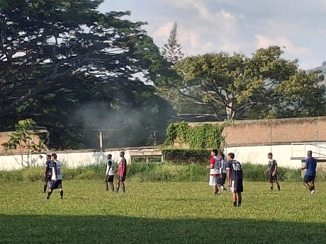  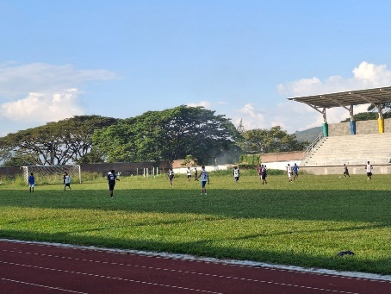 | 20 MIN  20 MIN  20 MIN
F  I  N  A  L | VUELTA A LA CALMA  ESTIRAMIENTOS ASISTIDOS |  |  | 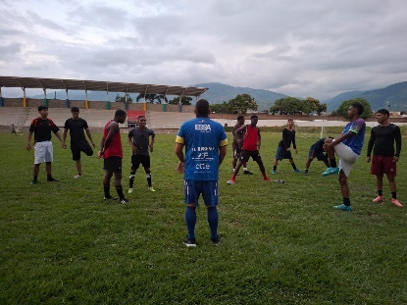  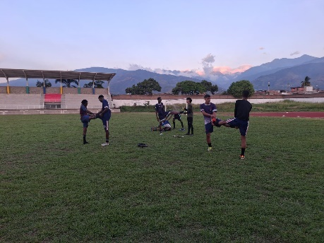 | 5 MIN  10 MIN

VOLUMEN TOTAL (TIEMPO): | VOLUMEN TOTAL:
PLANIFICADO: | REALIZADO:

OBSERVACIONES:

PLANTILLA PARA REALIZACION DE SESION DE CLASE / MONITORES Y ENTRENADORES IMDER PRADERA
DEPORTE: FUTBOL |  | ENTRENADOR: JUAN JOSE RESTREPO GONZALEZ |  |  | SESION N.º 3
MEDIO FISICO:  FECHA: 28 NOVIEMBRE 2024 |  |  |  | CATEGORIA: SUB 20
TEMA: PRACTICA DE FUTBOL |  |  | MEDIO DIDACTICO: BALONES, PETOS, CINTA PARA MARCAR.
OBJETIVO: REALIZAR UN PRACTICA CORRECTIVA
FASE | DESCRIPCION DE LA ACTIVIDAD |  |  | EVIDENCIA FOTOGRAFICA | DOSIFICACIÓN
I  N  I  C  I  A  L | MOVILIDAD ARTICULAR |  |  | 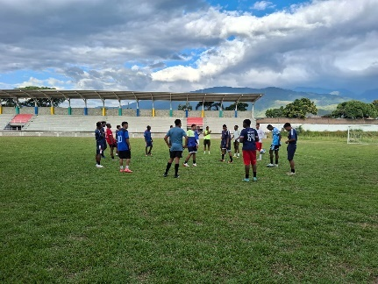 | 15 MIN
C  E  N  T  R  A  L | RONDOS  REALIZAMOS TENENCIA DE BALON MIENTRAS EL JUGADOR QUE ESTA EN LA MITAD DEBE HACER RECUPERACION.  PRACTICA DE FUTBOL  SACAMOS DOS EQUIPOS DE 11 JUGADORES CADA EQUIPO, HACEMOS CORRECIONES DE ACUERDO A LO QUE REQUIERE EL SISTEMA DE JUEGO Y NUESTRO MODELO DE JUEGO, BUSCAMOS ALTERNATIVAS CON CABIOS Y MODIFICACIONES DENTRO DEL CAMPO.  PONEMOS EN PRACTICA TODO LO QUE SE VIENE TRABAJANDO, SIMULAMOS LOS PARTIDOS OFICIALES. |  |  | 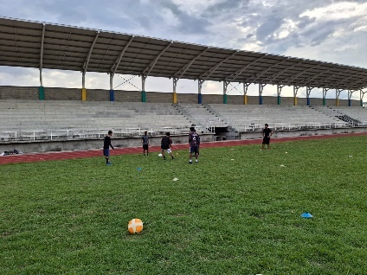  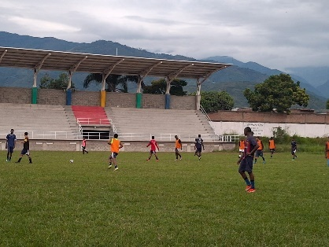 | 10 MIN  50 MIN
F  I  N  A  L | VUELTA A LA CALMA  ESTIRAMIENTO INDIVIDUAL. |  |  | 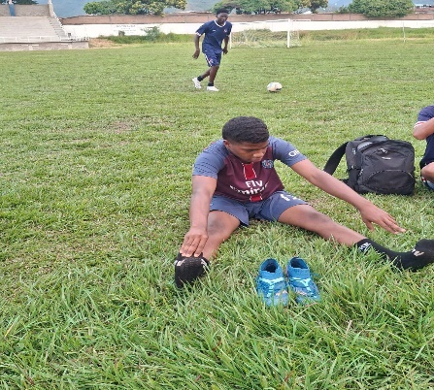 | 15 MIN

VOLUMEN TOTAL (TIEMPO): | VOLUMEN TOTAL:
PLANIFICADO: | REALIZADO:

OBSERVACIONES:

PLANTILLA PARA REALIZACION DE SESION DE CLASE / MONITORES Y ENTRENADORES IMDER PRADERA
DEPORTE: FUTBOL |  | ENTRENADOR: JUAN JOSE RESTREPO GONZALEZ |  |  | SESION N.º 4
MEDIO FISICO:  FECHA: 03 DICIEMBRE 2024 |  |  |  | CATEGORIA: SUB 20
TEMA: TRABAJOS TACTICOS |  |  | MEDIO DIDACTICO: BALONES; PETOS, ESTACAS, CINTA PARA MARCAR.
OBJETIVO: PRACTICAR EL CONCEPTO TACTICO “REPLIEGUE”
FASE | DESCRIPCION DE LA ACTIVIDAD |  |  | EVIDENCIA FOTOGRAFICA | DOSIFICACIÓN
I  N  I  C  I  A  L | MOVILIDAD ARTICULAR CON EJERCICIOS DE COORDINACION |  |  | 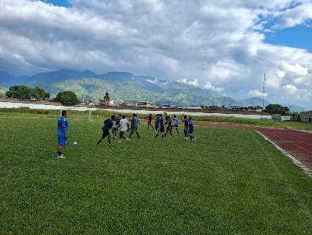 | 15 MIN
C  E  N  T  R  A  L | TRABAJOS TACTICOS  POSICIONAMIENTO DENTRO DE LA CANCHA CON MOVIMIENTOS LARGOS Y CORTOS, CON BALON Y SIN BALON.  MOVIMIENTOS DEFENSIVOS Y OFENSIVOS.  REPLIEGUE  TRABAJAMOS EN TODA LA CANCHA EL REPLIEGUE DEL EQUIPO EN LOS MOMENTOS NECESARIOS DEL PARTIDO.  AJUSTAMOS LOS MOVIMIENTOS EN CONJUNTO PARA HACER UN BUEN REPLIEGUE EN EL MOMENTOS DE PERDER EL BALON.  TEMPORIZACION DEFENSIVA  DESPUES DE HACER EL REPLIEGUE, DEBEMOS HACER UNA TEMPORIZACION DEFENSIVA, MANTENIENDO LA UBICACION ASIGNADA, SALE DE SU POSICION, CUANDO SU MARCA TIENE EL BALON, CUANDO EL JUGADOR ASIGANDO PARA SU MARAC SUELTA EL BALON DEBE VOLVER A SU POSCION INICIAL. |  |  | 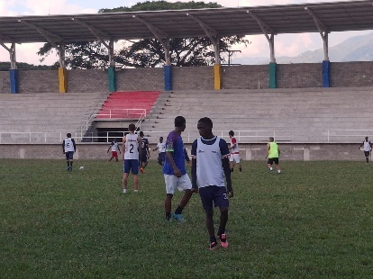  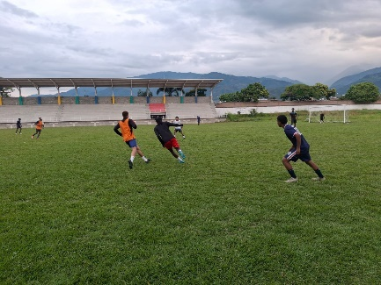  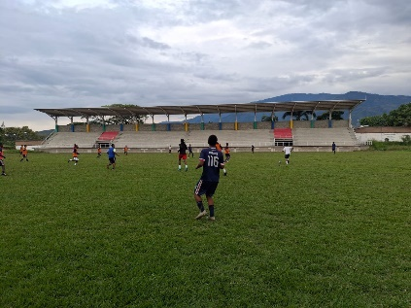 | 20 MIN  20 MIN  20 MIN
F  I  N  A  L | ESTIRAMIENTOS INDIVIDUALES |  |  | 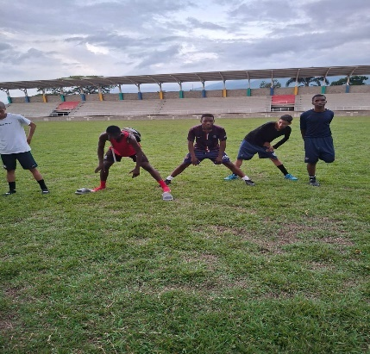 | 15 MIN

VOLUMEN TOTAL (TIEMPO): | VOLUMEN TOTAL:
PLANIFICADO: | REALIZADO:

OBSERVACIONES:

PLANTILLA PARA REALIZACION DE SESION DE CLASE / MONITORES Y ENTRENADORES IMDER PRADERA
DEPORTE: FUTBOL |  | ENTRENADOR: JUAN JOSE RESTREPO GONZALEZ |  |  | SESION N.º 5
MEDIO FISICO:  FECHA: 04 DICIEMBRE 2024 |  |  |  | CATEGORIA: SUB 20
TEMA: TRABAJOS TACTICOS |  |  | MEDIO DIDACTICO: BALONES, PETOS, ESTACAS, CINTA PARA MARCAR.
OBJETIVO: EXPLICAR Y APLICAR LAS VIGILANCIAS
FASE | DESCRIPCION DE LA ACTIVIDAD |  |  | EVIDENCIA FOTOGRAFICA | DOSIFICACIÓN
I  N  I  C  I  A  L | CARRERA CONTINUA  MOVILIDAD ARTICULAR |  |  | 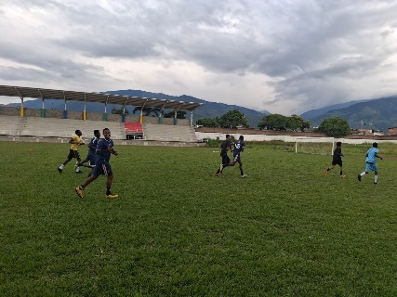  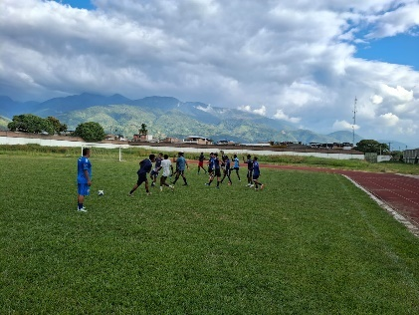 | 5 MIN  10 MIN
C  E  N  T  R  A  L | TRABAJOS TACTICOS  HACEMOS ATAQUE – DEFENSA  ATACAMOS LA DEFENSA DE DIFERENTES MANERAS, OBSERVANDO LA RESPUESTA DE LA DEFENSA, HACIENDO LAS RESPECTIVAS CORRECCIONES.  VIGILANCIAS DEFENSIVAS  POSICIONAMIENTO DEFENSIVO, DEBEMOS ESTAR ATENTOS A LA MARCA, SIEMPRE PENDIENTES DE LA MARCA, VIGILAR LOS MOVIMIENTOS DEL RIVGAL, ESTAR CERCA DE RIVAL.  PARTIDO CON POSICIONAMIENTO DEFENSIVO  DOS EQUIPOS SE ENFRENTAN EN UN MINI PARTIDO, CUANDO SE PIERDA LA PELOTA EN ATAQUE DEBEMOS POSICIONARNOS Y CERRAR ESPACIOS PARA EVITAR UN CONTRAATAQUE DEL RIVAL.  CUANDO SE PIERDE LA PELOTA DEBEN TAPAR TODAS LAS LINEAS DE PASE. |  |  | 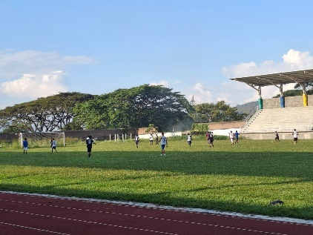  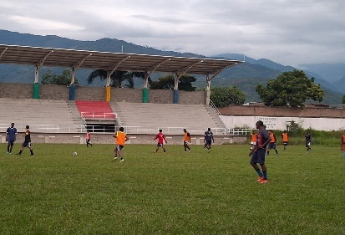  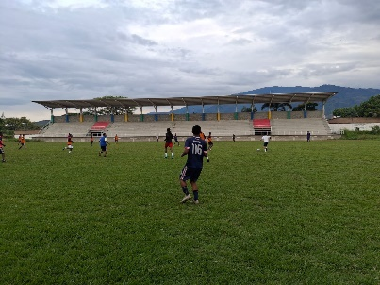 | 10 MIN  20 MIN  30 MIN
F  I  N  A  L | ESTIRAMIENTO EN PAREJAS |  |  | 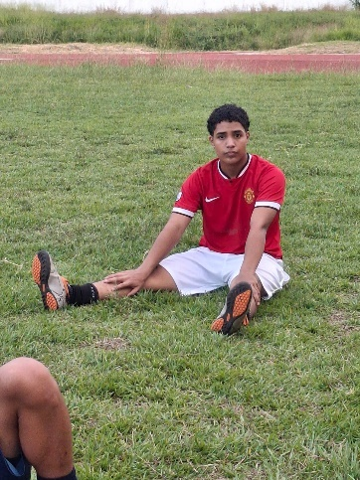 | 15 MIN

VOLUMEN TOTAL (TIEMPO): | VOLUMEN TOTAL:
PLANIFICADO: | REALIZADO:

OBSERVACIONES:

PLANTILLA PARA REALIZACION DE SESION DE CLASE / MONITORES Y ENTRENADORES IMDER PRADERA
DEPORTE: FUTBOL |  | ENTRENADOR: JUAN JOSE RESTREPO GONZALEZ |  |  | SESION N.º 6
MEDIO FISICO:  FECHA: 05 DICIEMBRE 2024 |  |  |  | CATEGORIA: SUB 20
TEMA: PRACTICA DE FUTBOL |  |  | MEDIO DIDACTICO: BALONES, PETOS, TOPES, ESTACAS.
OBJETIVO: REALIZAR UNA PRACTICA DE FUTBOL CORRECTIVA
FASE | DESCRIPCION DE LA ACTIVIDAD |  |  | EVIDENCIA FOTOGRAFICA | DOSIFICACIÓN
I  N  I  C  I  A  L | MOVILIDAD ARTICULAR CON RELEVOS DE VELOCIDAD |  |  | 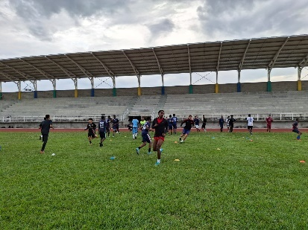 | 15 MIN
C  E  N  T  R  A  L | RONDO 4 VS 1  CUATRO JUGADORES CONTRA UNO QUE DEBE RECUPERAR EL BALON.  EL JUGADOR DEL MEDIO DEBE RECUPERAR EL BALON LA MAYOR CATIDAD DE VECES DURANTE UN MINUTO, ESTE EJERCICIO LO DEBEN REALIZAR LOS 5 JUGADORES QUE ESTAN EN CUADRADO, EL JUGADOR QUE MENOS RECUPERACIONES HAGA DEBE PAGAR PENITENCIA.  PARTIDO DE FUTBOL  DOS EQUIPOS DE 11 JUGADORES CADA EQUIPO, SE ENFRENTAN ENTRE ELLOS Y VAMOS HACIENDO LAS CORRECCIONES PERTINENTES, DE ACUERDO A LO QUE HEMOS VENIDO ENSEÑANDO, APLICAMOS TODOS LOS CONCEPTOS TACTICOS QUE SE VIENEN TRABAJANDO. |  |  | 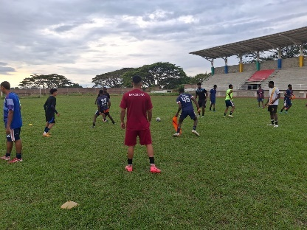  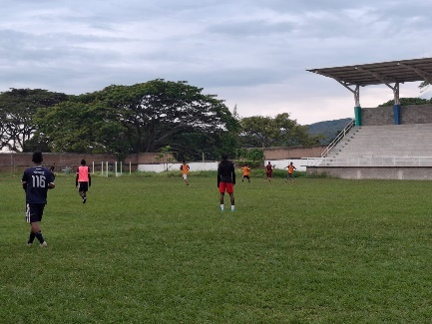 | 10 MIN  50 MIN
F  I  N  A  L | ESTIRAMIENTO INDIVIDUAL |  |  | 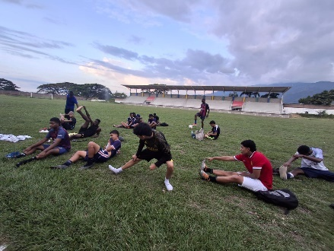 | 15 MIN

VOLUMEN TOTAL (TIEMPO): | VOLUMEN TOTAL:
PLANIFICADO: | REALIZADO:

OBSERVACIONES:

PLANTILLA PARA REALIZACION DE SESION DE CLASE / MONITORES Y ENTRENADORES IMDER PRADERA
DEPORTE: FUTBOL |  | ENTRENADOR: JUAN JOSE RESTREPO GONZALEZ |  |  | SESION N.º 7
MEDIO FISICO:  FECHA: 10 DICIEMBRE 2024 |  |  |  | CATEGORIA: SUB 20
TEMA: DEFINICION AL ARCO |  |  | MEDIO DIDACTICO: BALONES, PETOS, TOPES, ESTACAS.
OBJETIVO: MEJORAR LA DEFINICION FRENTE AL ARCO
FASE | DESCRIPCION DE LA ACTIVIDAD |  |  | EVIDENCIA FOTOGRAFICA | DOSIFICACIÓN
I  N  I  C  I  A  L | CARRERA CONTINUA  MOVILIDAD ARTICULAR |  |  | 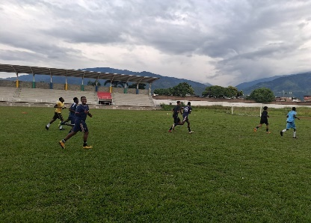  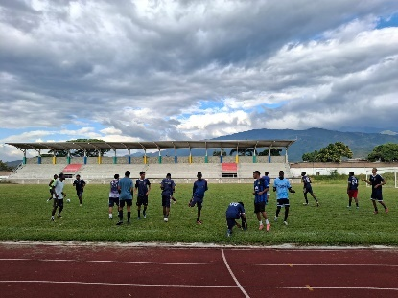 | 5 MIN  10 MIN
C  E  N  T  R  A  L | DEFINICION AL ARCO  CADA JUGADOR REALIZA UNA CONDUCION CON CABIO DE DIRECCION Y REMATA AL ARCO.  CENTROS CON FINALIZACION  REALIZAMOS CENTROS DESDE LOS COSTADOS Y HACEN FINALIZACION, CAMBIAMOS LOS SITIOS DE LANZAMIENTO Y LOS JUGADORES QUE LLEGAN A LA FINALIZACION SE DEBEN CRUZAR.  DUELOS CON SUPERIORIDAD NUMERICA EN ATAQUE  CREAMOS DUELOS DE ATAQUE – DEFENSA CON FINALIZACION, SIEMPRE LOS ATACANTES DEBEN TENER SUPERIORIDAD NUMERICA, DEBE REALIZAR PASES Y PARED ENTRE ELLOS PARA REALIZAR LA FINALIZACION. |  |  | 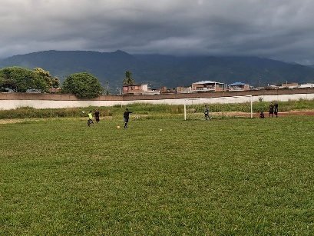  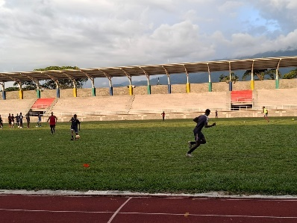  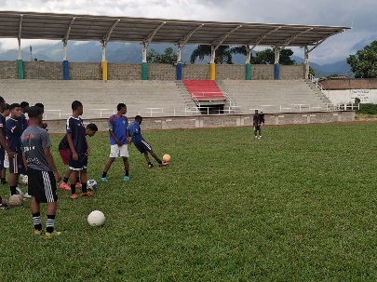 | 15 MIN  15 MIN  30 MIN
F  I  N  A  L | ESTIRAMIENTO EN PAREJA |  |  | 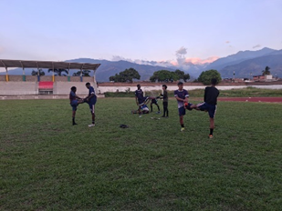 | 15 MIN

VOLUMEN TOTAL (TIEMPO): | VOLUMEN TOTAL:
PLANIFICADO: | REALIZADO:

OBSERVACIONES:

PLANTILLA PARA REALIZACION DE SESION DE CLASE / MONITORES Y ENTRENADORES IMDER PRADERA
DEPORTE: FUTBOL |  | ENTRENADOR: JUAN JOSE RESTREPO GONZALEZ |  |  | SESION N.º 8
MEDIO FISICO:  FECHA: 11 DICIEMBRE 2024 |  |  |  | CATEGORIA: SUB 20
TEMA: CREAR APOYOS EN ATAQUE |  |  | MEDIO DIDACTICO: BALONES, TOPES, CONOS, ESTACAS.
OBJETIVO: APOYOS EN PROFUNDIDAD
FASE | DESCRIPCION DE LA ACTIVIDAD |  |  | EVIDENCIA FOTOGRAFICA | DOSIFICACIÓN
I  N  I  C  I  A  L | MOVILIDAD ARTICULAR |  |  | 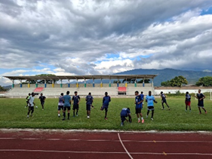 | 15 MIN
C  E  N  T  R  A  L | RONDOS DE APOYO  TENEMOS UN RONDO CON 8 JUGADORES, 4 PARA UN EQUIPO Y 4 PARA OTRO, TENEMOS OTROS 4 JUGADORES POR FUERA, HACEMOS POSECION DE BALON, EL EQUIPO QUE TIENE BALON PUEDE ENTRAGAR EL BALOS CON LOS 4 JUGADORES DE AFUERA.  APOYOS CON PROFUNDIDAD  HACEMOS EL RONDO DE 4 VS 4 Y TENEMOS LOS 4 APOYOS, AL SONAR LA INDICACION HACEMOS UN PASE AL ESPACIO Y UN APOYO DEBE IR EN VELOCIDAD A TIRAR EL CENTRO, LOS OTROS 3 APOYOS DEBEN IR A LA DEFINICION. |  |  | 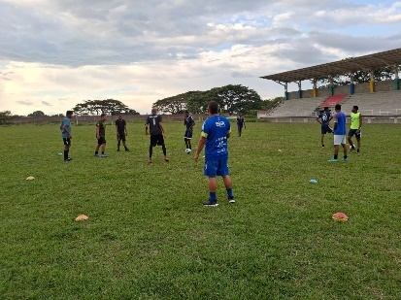  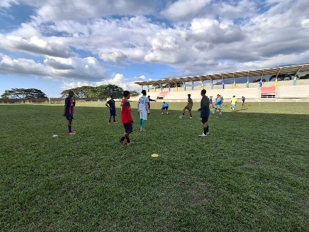 | 40 MIN  20 MIN
F  I  N  A  L | ESTIRAMIENTO INDIVIDUAL |  |  | 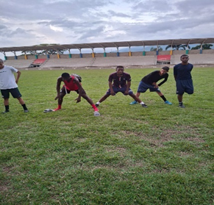 | 15 MIN

VOLUMEN TOTAL (TIEMPO): | VOLUMEN TOTAL:
PLANIFICADO: | REALIZADO:

OBSERVACIONES:

PLANTILLA PARA REALIZACION DE SESION DE CLASE / MONITORES Y ENTRENADORES IMDER PRADERA
DEPORTE: FUTBOL |  | ENTRENADOR: JUAN JOSE RESTREPO |  |  | SESION N.º 9
MEDIO FISICO:  FECHA: 12 DICIEMBRE 2024 |  |  |  | CATEGORIA: SUB 20
TEMA: PRACTICA DE FUTBOL |  |  | MEDIO DIDACTICO: BALONES, TOPES, CONOS, AROS, PETOS.
OBJETIVO: SIMULAR PARTIDO DE FUTBOL
FASE | DESCRIPCION DE LA ACTIVIDAD |  |  | EVIDENCIA FOTOGRAFICA | DOSIFICACIÓN
I  N  I  C  I  A  L | JUEGO CONCEPTUAL  EN PAREJAS DOMINAR EL BALON SIN DEJARLA CAER. |  |  | 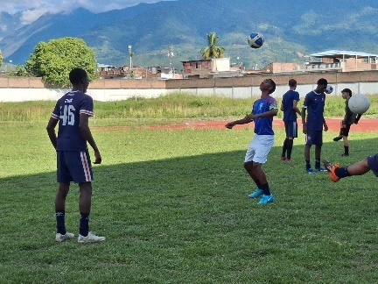 | 15 MIN
C  E  N  T  R  A  L | RONDOS CON PRESION ALTA  4 VS 1  CUATRO JUGADORES DEBEN ESTAR AFUERA DEL CUADRO TOCANDO EL BALON SIN QUE EL JUGADOR DEL MEDIO RECUPERE LA PELOTA.  EL JUGADOR DEL MEDIO TIENE UN MINUTO PARA HACER LA MAYOR CANTIDAD DE RECUPERACIONES POSIBLES.  PRACTICA DE FUTBOL  SIMULAMOS UN PARTIDO DE FUTBOL |  |  | 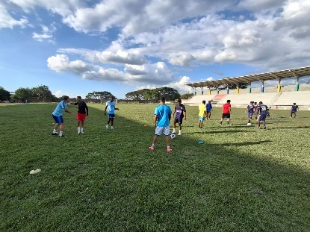  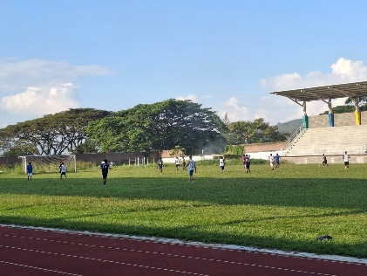 | 10 MIN  50 MIN
F  I  N  A  L | ESTIRAMIENTO EN PAREJAS |  |  |  | 15 MIN

VOLUMEN TOTAL (TIEMPO): | VOLUMEN TOTAL:
PLANIFICADO: | REALIZADO:

OBSERVACIONES:

PLANTILLA PARA REALIZACION DE SESION DE CLASE / MONITORES Y ENTRENADORES IMDER PRADERA
DEPORTE: FUTBOL |  | ENTRENADOR: JUAN JOSE RESTREPO GONZALEZ |  |  | SESION N.º 10
MEDIO FISICO:  FECHA: 17 DICIEMBRE 2024 |  |  |  | CATEGORIA: SUB 20
TEMA: RONDOS |  |  | MEDIO DIDACTICO: BALONES, PETOS, TOPES, CONOS, ESTACAS.
OBJETIVO: RONDOS CON FINALIZACION
FASE | DESCRIPCION DE LA ACTIVIDAD |  |  | EVIDENCIA FOTOGRAFICA | DOSIFICACIÓN
I  N  I  C  I  A  L | MOVILIDAD ARTICULAR |  |  | 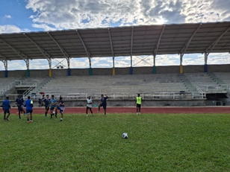 | 15 MIN
C  E  N  T  R  A  L | RONDOS CON FINALIZACION  4 VS 1 Y CUANDO LOGREN HACER 15 TOQUES EL JUGADOR QUE QUEDE CON EL ULTIMO TOQUE SALE EN VELOCIDAD A DEFINIR  RONDOS CON PASE AL ESPACIO LIBRE Y FINALIZACION  6 VS 4 CUANDO LOGREN HACER 10 TOQUES DEBEN HACER UN FILTRO AL ESPACIO Y TIRAR CENTRO, LOS DEMAS JUGADORES ENTRAN A DEFINIR.  MINI PARTIDO  PARTIDO DE FUTBOL PRIORIZANDO EL ESPACIO REDUCIDO Y LA FINALIZACION DESPUES DE HACER POSESION DEL BALON |  |  | 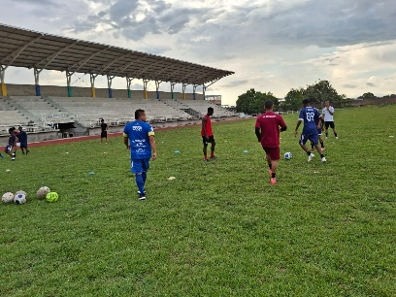  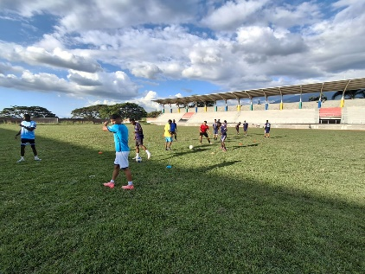  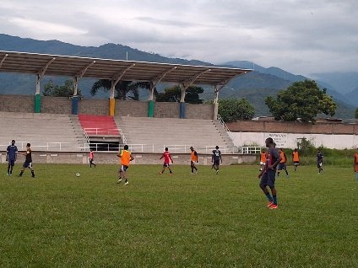 | 20 MIN  20 MIN  20MIN
F  I  N  A  L | ESTIRAMIENTO INDIVIDUAL |  |  | 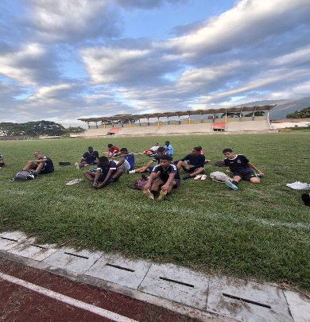 | 15 MIN

VOLUMEN TOTAL (TIEMPO): | VOLUMEN TOTAL:
PLANIFICADO: | REALIZADO:

OBSERVACIONES:

